《傅雷家书》：苦心孤诣的教子篇

诠释父爱——由《傅雷家书》想到的名著复习课教学设计

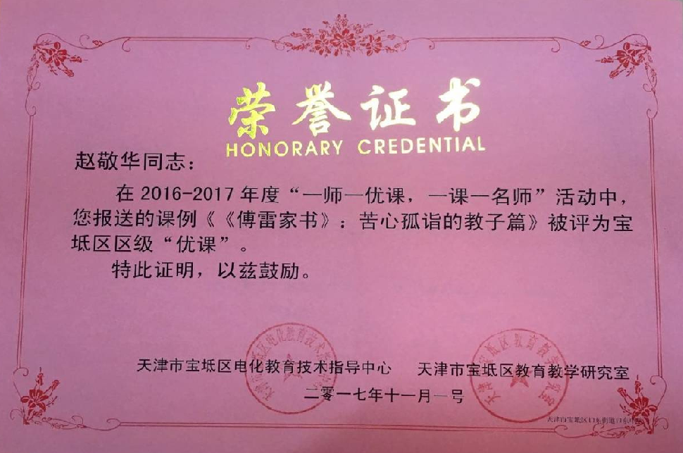

一、课程目标

1、复习《傅雷家书》相关知识，备战中考。

2、细心感受不同身份的父爱。

3、学会理解父爱、感恩父爱。

二、重难点

积累《傅雷家书》相关知识，学会理解父爱、感恩父爱。

三、教学过程

父亲节即将到来之际，老师和同学们一样，以子女的身份一起细腻的感受一次人间的大爱——父爱，好吗？

父爱之一：作为知识分子的父亲：

（一）

教师导入：有这样一对父母，堪称中国父母的典范——傅雷夫妇，让我们一起感受那份动人的舐犊之情吧！

（二）复习检查

1、介绍傅雷及《傅雷家书》

2、交流名著复习资料

（三）欣赏感悟

1、名句欣赏，任选其中一句分析欣赏，写在横线上。

〈三〉自己责备自己而没有行动表现，我是最不赞成的！……只有事实才能证明你的心意，只有行动才能表明你的心迹。

〈四〉辛酸的眼泪是培养你心灵的酒浆。

〈十六〉世界上最纯洁的欢乐，莫过于欣赏艺术……

（学生练笔）

2、片段赏析，两选一欣赏感悟。

一九五四年一月十八日晚

孩子，你这一次真是“一天到晚堆着笑脸”！教人怎么舍得！老想到五三年正月的事，我良心上的责备简直消释不了。孩子，我虐待了你，我永远对不起你，我永远补赎不了这种罪过！这些念头整整一天没离开过我的头脑，只是不敢向妈妈说。人生做错了一件事，良心就永久不得安宁！真的，巴尔扎克说得好：有些罪过只能补赎，不能洗刷！

一九五四年一月三十日晚

亲爱的孩子，你走后第二天，就想写信，怕你嫌烦，也就罢了。可是没一天不想着你，每天清早六七点就醒，翻来覆去的睡不着，也说不出为什么。好像克利斯朵夫的母亲独自守在家里，想起孩子童年一幕幕的形象一样，我和你妈妈老是想着你二三岁到六七岁间的小故事。——这一类的话我们不知有多少可以和你说，可是不敢说，你这个年纪是一切向前往的，不愿意回顾的；我们噜哩噜苏的抖出你尿布时代的往事，会引起你的憎厌。孩子，这些我都很懂得，妈妈也懂得。只是你的一切终身会印在我们脑海中，随时随地会浮起来，像一幅幅的小品图画，使我们又快乐又惆怅。（学生练笔）

总结：傅雷在哪些方面对儿子傅聪给予细心的指导

板书：（这是一位）苦心孤诣 呕心沥血 的父亲

父爱之二：作为农民（工）的父亲：

读过《火车上的相遇》

望着父亲皱巴巴的汗衫，乱蓬蓬的头发，黝黑苍老的脸……

父亲自豪的介绍：“这是俺上大学的儿子”“念的是计算机，

开学就大三了。”

……

“俺是干庄稼活的，这点累算啥，这哪是你读书人呆的地方，

你好好读书，将来有出息，比啥都强。”

同学们谈感想

板书：（这是一位）淳朴憨厚 吃苦耐劳 的父亲

（四）拓展延伸

父爱之三：《傅雷家书》除了教人们立身行事，还洋溢着浓浓的亲情，字里行间透露的亲情令人感动。我不禁想到我的父母，他们虽不是伟人，不像傅雷那么出名，也不能说出让人立身处事的大道理，但他们事事为我着想，不管做任何事，都会先为我考虑，为我打算。

在我们的生活中，我与父亲的故事。

傅雷家书中有着许许多多做人处世的大道理，是一笔宝贵的精神财富，然而，父母日常的教诲又何尝不是立身行事的准则呢？我的父母不像傅雷那样讲道理，然而他们总是为我好。

板书：（我们的父亲是一位）不善表达 默默付出 的父亲

虽然我们从不同的身份感受父爱，但天下的父亲对儿女的爱不会变。

2、仿写下列句子：

父爱如山，让我领略了您的沉稳与厚重；

父爱如 ， 。 （五）教师小结：

结束语：《傅雷家书》它不仅是傅雷对孩子的教育，也是我们立身行事的准则。《火车上的相遇》为我们年轻人以后的行动指引了方向，同时，老师今天也被大家的故事感动了，理解父爱，感恩父爱——谢谢大家！

让我们一起感谢傅雷，感谢我们的父母吧！大家一起唱起来《父亲》。

（六）

布置作业：写给父母的信——《一封家书》